MVC Web框架MNJS 1.0

使
用
手
册

目 录
目 录 1
1 简介 2
2 安装 2
2.1 安装环境 2
2.2 安装说明 2
2.3 集成开发环境 5
3 MVC框架 7
3.1 框架介绍 7
3.2 控制器Controller 8
3.2.1 Restful URL 8
3.2.2 URL路由器 9
3.2.3 动态服务 9
3.2.4静态服务 13
3.3 视图View 14
3.3.1 字符串渲染 14
3.3.2 文件渲染 14
3.3.3 JSON渲染 15
3.3.4 重定向渲染 15
3.3.5 模板渲染 15
3.4 模型Model 21
3.4.1 构造函数法 21
3.4.2 Object.create()法 21
3.4.3 极简主义法 22
4 数据库 22
4.1 数据库的连接 22
4.2 插入数据Create 23
4.3 读取数据Read 23
4.4 更新数据Update 24
4.5 删除数据Delete 25
4.6 数据库文件操作 26
5 集群 27
5.1 代理服务器 28
5.2 Web服务器集群 29
5.3 数据库集群 30
5.3.1 主从结构配置 32
5.3.2 Replica Set 配置 34

1 简介
MNJS是基于Mongodb和Nodejs 开发数据库驱动的完整Web框架，完全采用Javascript语言。MNJS是由Mongodb、Nodejs和JavaScript三个单词中大写字母组合而成，其中mongodb是一个基于类似json的bjson格式可扩展的高性能的No SQL开源分布式数据库，nodejs是用于构建的可扩展的高性能的事件驱动、非阻塞I/O的网络应用程序的Javascript开发平台。
MNJS框架的主要功能如下：
1）数据库、服务器和客户端全部基于Javascript；
2）完全基于NoSQL数据库，存储容量与存储结构易扩展；
3）完全基于事件驱动、非阻塞I/O、异步响应模型；
4）支持有状态（stateful）与无状态(stateless)两种服务；
5）优美的Restful架构；
6）基于Model、View、Controller(MVC)的架构模型；
7）视图提供服务器端和客户端两种可选的渲染模型；
8）提供大数据的分页功能；
9）支持多文件上传功能,文件可以存放在文件系统或数据库中；
10）数据库和服务器均支持集群方式；
11）遵循Convention over Configuration(CoC)原则，零配置；
12）静态服务器与动态服务器容为一体；
13）热点代码自动重载，方便开发与调试；
14）提供静态资源和模板文件的缓存功能；
15）提供单进程和多进程两种运行模式；
16）集成原生应用和Web应用开发的Web IDE。

2 安装

2.1 安装环境
安装系统所环境如下：
1) 操 作 系 统：Windows、Linux、Unix；
2) 数据库服务器：Mongodb 2.0.8；
3) We服务器平台：Nodejs 0.8.18 或 更新版本；
4) 客户环境要求： FireFox 、MS IE 、Google Chrome、Apple Safra；

2.2 安装说明
以Windows xp操作系统为例，安装说明如下：
- 将mnjs.zip包用Winrar或7z解压缩软件可以解压到任意位置，本框架全部采用相对路径，本例直接解到D盘。
- 启动mongodb数据库：用资源管理器打开D:\mnjs\mongodbserver, 然后双击run.bat启动数据库，数据库启动成功界面如图1所示。
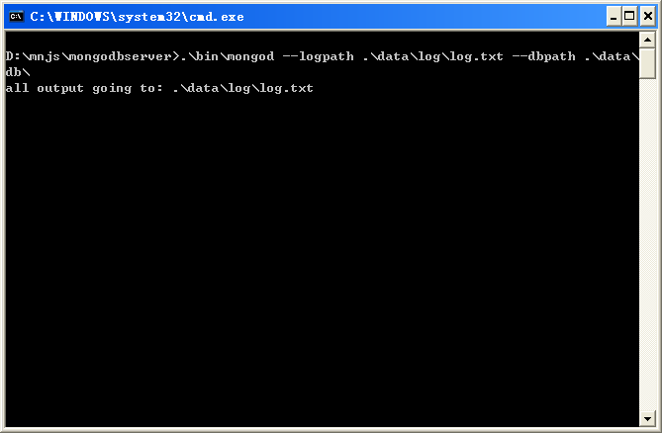
图1 Mongodb 数据库
- 静态配置MNJS框架：相关配置信息在D:\mnjs\config.js文件中，具体如下：

#001 ///////////////////////配置选项/////////////////////////////////////////////////
#002 // 服务器监听端口
#003 config.PORT = 8000;
#004
#005 // 调试信息开关,开发过程建议设置为true,生产过程建议设置为false
#006 config.debug = false;
#007 // 模板视图客户端或服务端渲染开关:服务器为true,客户端为flase
#008 config.temp = false;
#009 // 有状态或无状态开关,即有状态开启Session会话true，无状态则不开启false
#010 config.status = false;
#011 // Web服务器是否多核CPU运行
#012 config.multi = false;
#013
#014 // 设置应用中只有statics和upload目录用户可读静态目录
#015 config.getReadDir = function() {
#016 return /\/(upload|statics)\//i;
#017 };
#018
#019 // 会话失效时间(默认1天时间)毫秒
#020 config.sessionExpiredTime = 3000;
#021
#022 // 设置默认的['application', 'controller', 'action']
#023 config.def = ['test', 'user', 'list'];
#024
#025 // 指定后缀文件和过期日期
#026 config.expiresFile = {
#027 fileMatch: /gif|png|jpg|js|css/ig,
#028 maxAge: 60*60*24*365
#029 };
#030
#031 // 配置压缩的列表
#032 config.compressFile = {
#033 match: /css|js|html/ig
#034 };
#035
#036 // 缓存CACHE大小设置，单位为字节，主要缓存静态资源和模板文件
#037 config.cacheSize = {
#038 MaxSingleSize: 1024*1024, //单个文件最大尺寸
#039 MaxTotalSize: 30*1024*1024 //整个文件Cache最大尺寸
#040 };

4) 启动web服务器：在开始菜单上点击“运行”菜单，打开运行对话框，输入cmd，点击确定打开命令行黑窗口，输入D:，将盘符改D盘，再输入cm mnjs，进入mnjs目录。输入node server.js回车即可启动服务器，服务器启动成功如图2所示。
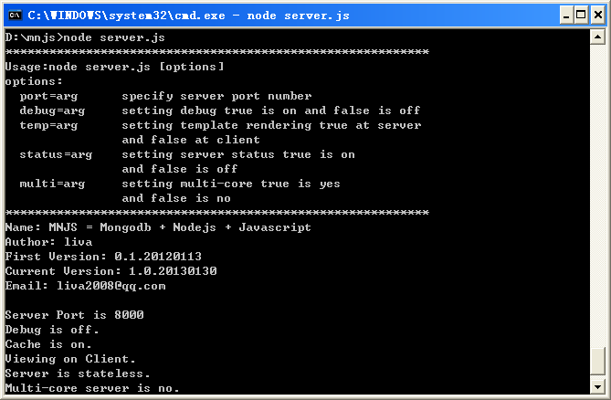
图2 web服务器启动界面
- 动态配置MNJS框架，使用方法如下：
Node server.js [options]
其中options为可选项，若options省略，则全部采用静态配置，否则采用动态配置。该框架提供5个动态配置选项如下：
Port选项： 用于设置服务器监听端口；
Debug选项：用于设置服务器运行状态为开发环境还是生产环境，如果是开发环境，可以显示详细运行过程信息，具有热点代码重载功能，但不打开缓存功能；如果运行态为生产环境，则不显示详细运行过程信息，打开缓存功能，但无热点代码重载功能；
Temp选项：用于设置HTML模板是在服务器端渲染还是客户端渲染，建议采用客户端渲染方式可以降低服务器压力；
Status选项：设置服务状态为有状态还是无状态，如果采用集群模式，建议选用无状态模式；
Multi选项：用于设置服务器是单进程运行还是多进程运行，如果是多核CPU或 多CPU则建议开启multi选项。
- 测试安装：打开浏览器，输入http://localhost:8000/test/user/list地址，如果出现如图3所示界面，则表示mongodb数据库、web服务器、MNJS框架安装配置成功。
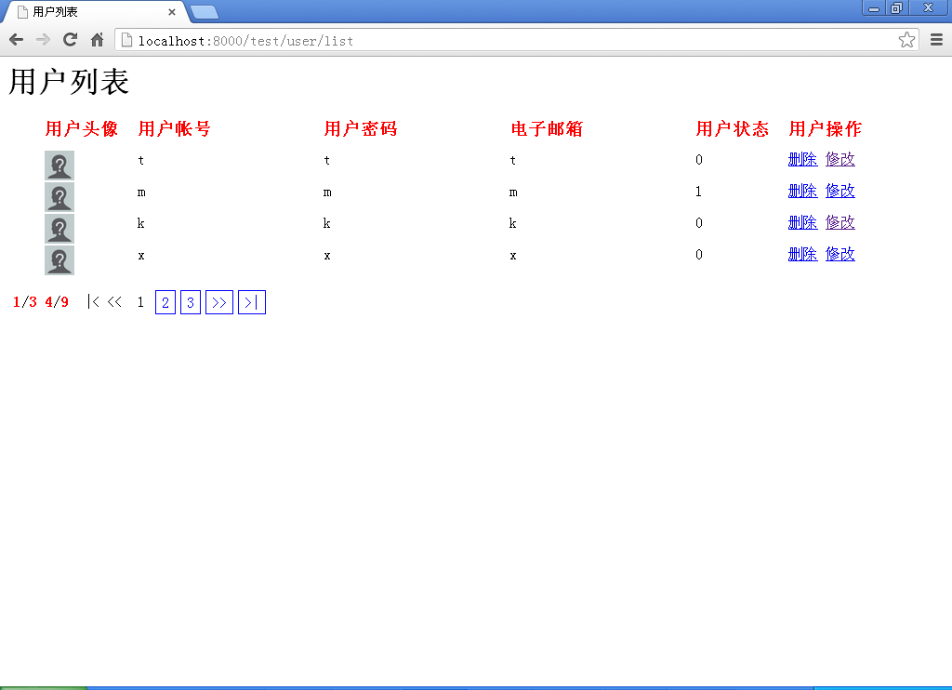
图3 测试页面

2.3 集成开发环境
本框架提供一个基于Web的集成开发环境MNJS IDE，可以在浏览器中进行Web应用程序和原生应用程序的开发工作。本IDE主要提供了工程管理器和开发环境两个主要功能。访问地址为http://localhost:8000/ide/mnjs/projects。工程管理器主要管理多个Web应用程序如图4所示，可以新建工程、删除工程和编辑工程。新建工程时可以选择工程类型如图5所示。

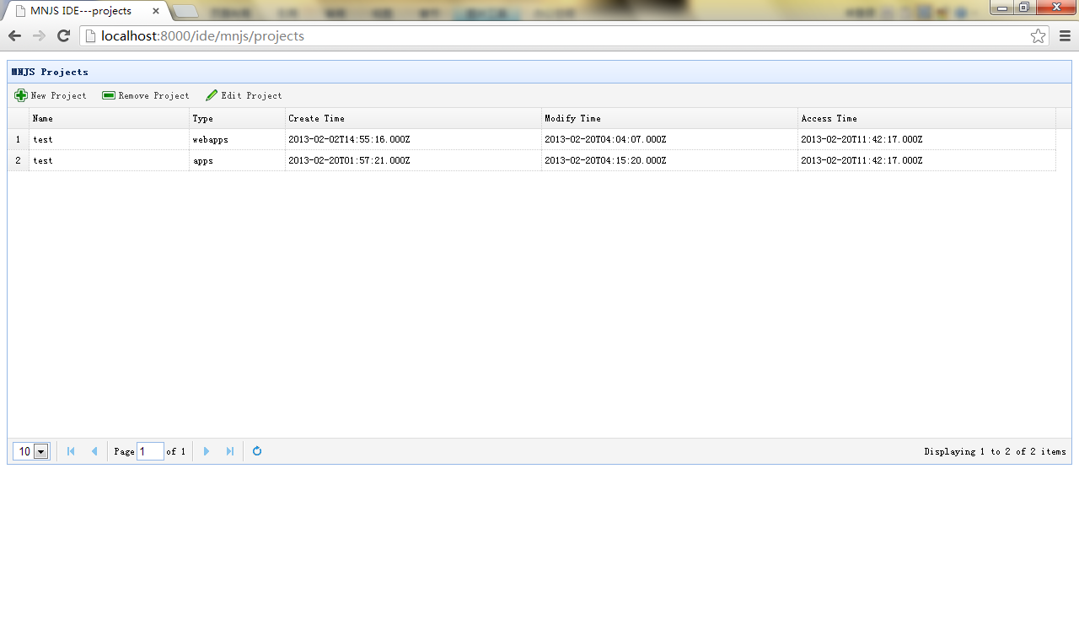
图4 工程管理器
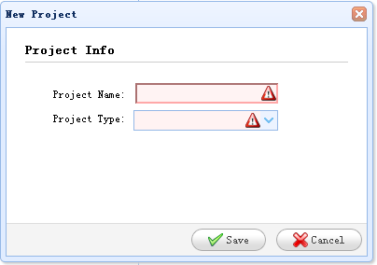
图5 新建工程
开发环境主要工程开发编辑功能如图6所示，可以管理工程中的目录和文件，且可以多文件同时编写Web应用程序。
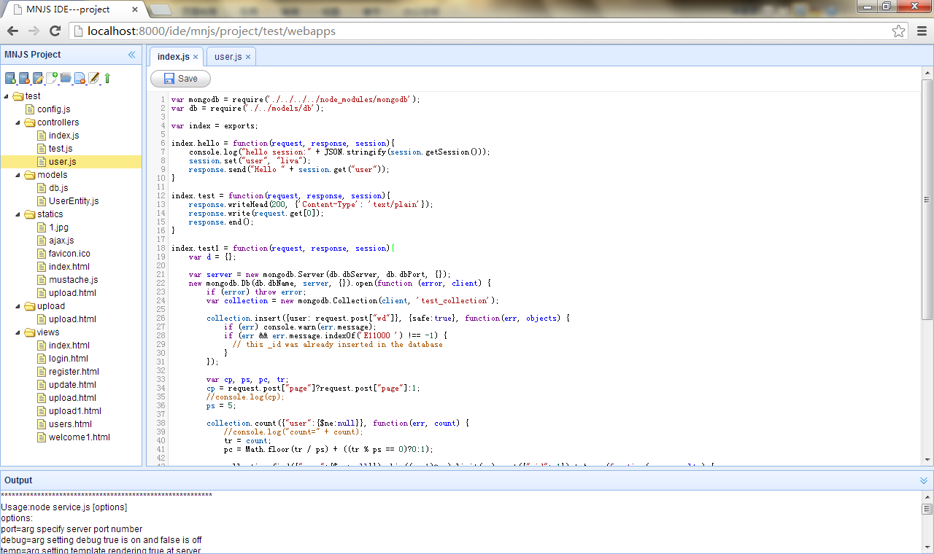
图6 开发环境

3 MVC框架
MVC模式（三层架构模式）（Model-View-Controller）是软件工程中的一种软件架构模式，把软件系统分为三个基本部分：模型（Model）、视图（View）和控制器（Controller）。如图7所示。
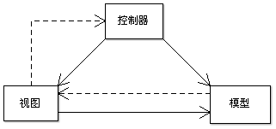
图7 MVC模型
1) Controller：负责转发请求，对请求进行处理。
2) iew：界面设计人员进行图形界面设计。
3) odel：程序员编写程序应有的功能（实现算法等等）、数据库专家进行数据管理和数据库设计(可以实现具体的功能)。

3.1 框架介绍
MVC框架为模型Model、视图View、控制器Controller的一种流行的软件架构。
框架根目录如图8示，下面进行详细说明：
- docs目录为相关文档和教材目录；
- Mongodbserver目录为mongodb数据库；
- Nginx目录为nginx代理服务器；
- Node_modules目录为框架模块，例如mongodb数据库驱动模块node-mongodb-drvier；
- Src目录为nodejs,mongodb,nginx的工程源码；
- Webapps目录为web应用程序的根目录；
- Apps目录为原生应用程序的根目录；
- Ab.exe文件为apache提供的web压力测试工具；
- Node.exe文件为nodejs运行环境；
- Config.js文件为框架的配置文件；
- Mnjs.js文件为框架文件；
- Server.js文件为服务器文件；
- Service.js文件为服务器伺服文件。
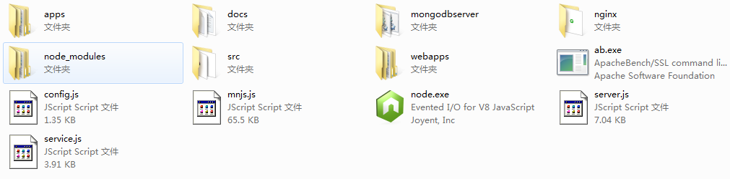
图8 框架根目录
根据Convention over Configuration(CoC)原则，Web应用程序目录结构基本约定俗成如图9示，下面具体说明：
- Controllers目录：Web应用程序的控制器目录；
- Models目录：Web应用程序的模型所在目录；
- Views 目录：Web应用程序的视图所在目录；
- Statics目录：Web应用程序中静态资源目录，也为静态Web服务器的根目录；
- Upload目录：Web应用程序上传根目录；
- Config.js文件：Web应用程序的配置文件。
本框架的每个Web应用程序结构按如上结构组织。


图9 Web应用程序目录

3.2 控制器Controller
MNJS框架控制器根据用户请求的URL，解析URL，定位URL对应的资源（静态服务器）或者方法（动态服务器），再将处理结果返回给用户。

3.2.1 Restful URL
本框架的URL设计非常优美，分为静态URL和动态URL，分别对应静态服务器和动态服务器。
该框架动态URL由Web协议、域名、应用程序名称、控制器名称、动作名称、n个参数(n>=0)构成，如图10示。Web协议可以是HTTP或HTTPS两种协议中任意一种；如果服务器的端口不为80时，则在域名后面加上:端口；应用程序名称为框架中Web应用程序根目录中每个文件夹的名称；控制器的名称为每个Web应用程序目录下Controllers目录里每个js文件名，不带扩展名；动作为控制器中定义的公有函数名称；URL中可以带多个参数，参数与参数之间用/分隔，不再采用传统键值对用?和&分隔的方法，使得URL更美观。一个域名可以对应多个应用也即一个Web服务器可以运行多个Web应用程序，每个Web应用程序由多个控制器构成，而控制器又由多种动作构成。

图10 动态 URL组成部分
该框架静态URL由Web协议、域名、应用程序名称、静态目录、n层目录(n>=0)和文件名构成，如图11示。Web协议、域名、应用程序名称含义同动态URL；静态目录为每个Web应用程序目录下statics目录；子文件夹为statics目录下多层子目录；文件名为静态资源，要带扩展名。

图11 静态URL组成部分

3.2.2 URL路由器
现在很多Web框架的URL路由采用配置方式进行URL映射，功能虽然强大，但在开发Web应用程序需要编写大量配置信息，过于复杂，开发效率和运行效率都不高。本框架采用CoC原则，路由采用约定方式，简洁明了，不用任何配置，降低了开发难度和提高了开发效率及运行性能，并且采用这种约定俗成的方式完全可以满足Web应用程序的需求。 该框架的URL路由规则高效简洁，描述如下：
1) URL路由器根据用户请求的URL地址判断是静态请求还是动态请求，如果是动态请求转入动态服务器3，否则转静态服务器4。
2) 动态服务器由URL地址解析出对应的应用程序、对应的控制器以及对应动作。
3) 动态服务器根据解析出来的应用程序、控制器和动作，直接执行对应的动作，并将处理结果返回用户。
4) 静态服务器根据URL地址找到对应的静态资源，读取返回用户。

3.2.3 动态服务
动态服务主要处理用户的GET、POST、DELETE、PUT等方法，对于Web动态服务器只需GET和POST方法即可满足需要。因此，本框架只提供了GET和POST方法。另外要实现动态服务，还必须具备Session会话功能和文件上传功能。
1) GET方法
本框架提供的GET方法不再使用传统的?&键值对组形式，而是采用restful URL形式如图7所示，但GET方法参数所地位置没有变，仍在URL地址的后面以/a1/a2/…/an的参数列表形式实现。GET方法解析得到的参数直接以数组[]形式放在request.get中，所以取得第一个参数用reguest.get[0], 第二个参数用reguest.get[1],以此类推。本方法的参数用位置序号取得参数，而不是采用名称的方式获得变量，因此，位置序号对GET方法参数来说非常重要。
假如我们访问http://localhost:8000/test/user/welcome/liva，在该地址中test为应用程序名称，user为控制器名称，welcome为action名称，liva为参数。Action代码如下：
user.welcome = function (request, response){
response.send("Welcome "+ request.get[0]);
}
运行结果如图12所示：
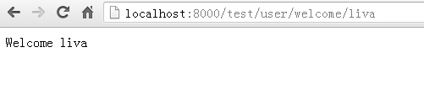
图12 GET方法运行结果
2) Post方法
本框架的POST方法和传统方法没有改变，仍采用k1=v1&k2=v2&…&kn=vn键值对组的形式。POST方法解析出的参数以{"k1":v1, "k2":v2, ... , "kn":vn}存放在request.post中，所以主要靠键取得值，如request.post[“k1”]取得是k1的键值，以此类推。本方法主要靠键的名称取得值，因此，要获得变量的值必须知道名称。
我们仍以欢迎功能来讲述POST功能的用法。Welcome1.html为模板页面代码如下：
#001 <!--utf8编码-->
#002 <html>
#003 <head>
#004 <title>Welcome</title>
#005 <meta http-equiv="Content-Type" content="text/html; charset=UTF-8" />
#006 </head>
#007
#008 <body>
#009 <form name="wel" action="/test/user/welcome1" method="post">
#010 <input type="text" name="wel" id="wel" maxlength="100">
#011 <input type="submit" value="提 交" id="submit">
#012 </form>
#013 </body>
#014 </html>
Welcome1的anction代码如下：
#001 user.welcome1 = function (request, response){
response.view("welcome1.html", {}, {});
}
welcome1的响应处理action代码如下：
#001 user.processwelcome1 = function (request, response){
response.send("Welcome "+ request.post["wel"]);
}
Welcome1请求页面如图13所示：
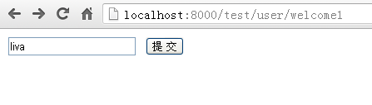
图13 welcome1请求页面
Welcome1响应处理结果如图14所示。
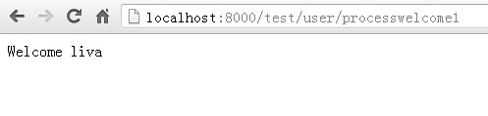
图14 Welcome1响应处理结果
3) Session会话
HTTP协议是无状态协议即不记录用户请求状态，要实现动态服务必须让用户的每次请求带上状态，才实现如登录功能的有状态服务。Session会话功能的实现与cookie是分不开的，服务器端也要保存会话相关信息，客户端会话相关信息由cookie保存，本框架的服务器端会话保存信息功能提供了两种实现方式：第一种本框架提供session功能将会话相关信息直接保存在内存中，一旦服务器重启session信息全部丢失；第二种本框架不实现session功能，借助数据库存储会话信息，即使服务器重启，session信息仍然存在。第一种方式访问session效率比第二种式要高，并且开发难度也较第二种方式低。但如果要实现服务器集群的方式，则第一种方式存在session信息共享的问题，而第二种方式则不存在。因此，建议小规模的web应用则采用第一种方式，集群方式则采用第二种方式。
这两种方式的选择通过status选项实现，当status=true时则使用第一种方式即session信息存在内存中，当status=false 时则使用第二种方式即session信息存在数据库中。
第一种方式主要通过session.get和session.set方法实现，下面是一个简单使用session的实例：
#001 index.hello = function(request, response, session){
#002 console.log("hello session:" + JSON.stringify(session.getSession()));
#003 session.set("user", "liva");
#004 response.send("Hello " + session.get("user"));
#005 }

当访问http://localhost:8000/test/index/hello时会在服务器端产生一个session，如图15所示：
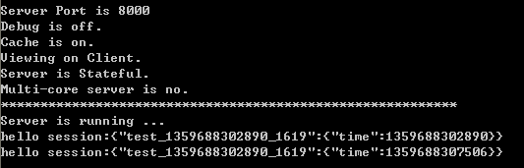
图15 服务器端session信息
第二种方式则要利用数据库功能实现session信息的存储即在数据库增加session信息相关字段，前端通过cookie存储会话信息，通过response.setHeader('Set-Cookie', ['sid=liva'])方法设置cookie。前端cookie信息查看如图16所示。
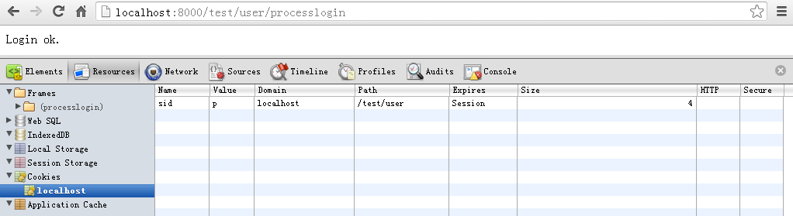
图16 cookie存储的会话信息
4) 文件上传
对于动态web 服务文件上传也是很重要的功能，本框架也提供了文件上传功能。依据CoC原则，对上传的文件没有进行过多的设置。上传路径为Web应用程序目录中的upload文件夹中。上传的文件存到upload文件夹中，上传文件的详细信息存在rquest.files中，并且支持多文件上传。
上传文件的表单要添加enctype="multipart/form-data"属性，上传的页面模板upload1.html为：
#001 <form action="/test/user/processupload1" method="post" enctype="multipart/form-data">
#002 <input type="file" name="upload-file">
#003 <input type="text" name="wd" id="kw" maxlength="100">
#004 <input type="text" name="wd1" id="kw1" maxlength="100">
#005 <input type="submit" value="Upload">
#006 </form>
上传的Action为：
#001 user.upload1 = function(request, response){
response.view("upload1.html", {}, {});
}
运行结果如图17所示：
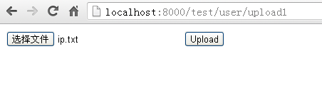
图17 上传页面
上传响应的action为：
#001 user.processupload1 = function(request, response){
response.send(JSON.stringify(request.files['upload-file']));
}
响应页面运行结果如图18所示：
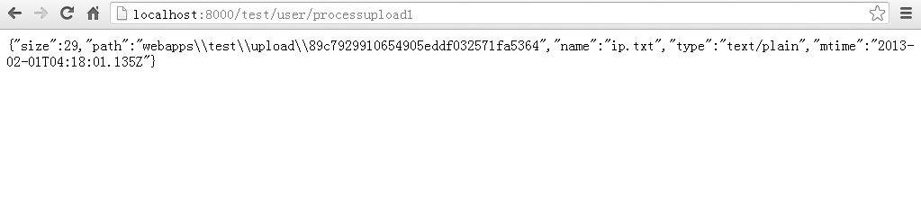
图18 文件上传响应结果

3.2.4静态服务
静态服务主要是提供对js、css、html、图片等资源的访问服务。本框架提供服务器端带缓存功能和不带缓存功能以及客户端缓存、文件压缩功能，建议在开发期间关闭服务器端缓存功能，生产期间打开服务器端缓存功能提高性能，主要通过debug选项来实现开关缓存功能，当debug=true关闭服务器端缓存功能，dabug=false时打开服务器端缓存功能。在d:\mnjs\config.js中设置服务器端缓存大小：

#001 config.cacheSize = {
#002 MaxSingleSize: 1024*1024, //单个文件最大尺寸
#003 MaxTotalSize: 30*1024*1024 //整个文件Cache最大尺寸
#004 };

还可以设置前端缓存、文件压缩功能：

#001 // 指定后缀文件和过期日期
#002 config.expiresFile = {
#003 fileMatch: /gif|png|jpg|js|css/ig,
#004 maxAge: 60*60*24*365
#005 };
#006 // 配置压缩的列表
#007 config.compressFile = {
#008 match: /css|js|html/ig
#009 };

为了安全起见，本框架提供读权限目录，可在d:\mnjs\config.js设置：

#001 config.getReadDir = function() {
#002 return /\/(upload|statics)\//i;
#003 };

默认设置Web应用程序目录中upload和statics两个目录为静态资源可读目录。
按照静态URL如图11所示格式即可访问静态资源，如图19所示。
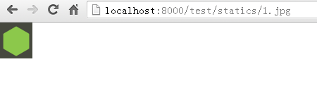
图19 静态资源访问结果

3.3 视图View
本框架视图渲染引擎主要用于对用户请求结果信息的表达方式，主要提供以下五种渲染方式。

3.3.1 字符串渲染
该渲染方式是直接将字符串返回客户端，用法如下：
#001 response.send(“hello”);
运行结果如图20所示：
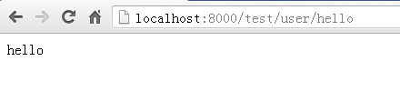
图20 字符渲染结果

3.3.2 文件渲染
该渲染方式是将文件直接返回客户端如图片文件、压缩文件等，用法如下：
#001 response.file(扩展名，文件内容); //注意：扩展名不带“.”
运行结果如图21所示：
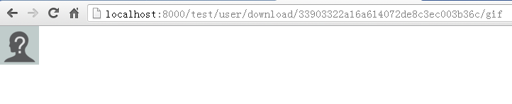
图21 文件渲染结果

3.3.3 JSON渲染
该渲染方式是将向客户端发达JSON格式的数据，用户如下：
#001 response.JSON({"name":"test", "age":33});
运行结果如图22所示：
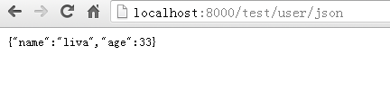
图22 JSON渲染结果

3.3.4 重定向渲染
该渲染方式是将客户端跳转到指定的地址，用法如下：
#001 response.redirect("/test/user/list");

3.3.5 模板渲染
该渲染方式是根据提供HTML模板在服务器端或客户端渲染生成HTML页面，用法如下：
#001 response.view("login.html", {}, {});
第一个参数为HTML模板，第二个参数为渲染数据，第三个参数为分页数据。
模板渲染提供带缓存功能，如果在开发期间具有缓存功能不方便调试，在生产期间不带缓存功能每次渲染都要读取模板文件，服务器性能大打折扣。因此，通过设置debug选项来控制缓存的开关。并且可以在d:\mnjs\config.js中设置缓存大小：
#001 config.cacheSize = {
#002 MaxSingleSize: 1024*1024, //单个文件最大尺寸
#003 MaxTotalSize: 30*1024*1024 //整个文件Cache最大尺寸
#004 };
该框架还提供前后端可选渲染功能，如果想提高服务器服务质量，最好在服务器端渲染。如果想提高服务器服务效率，可以在前端即客户端渲染。在客户端渲染时，首先要在<head></head>中加入<%view%>标签用于加载模板引擎，其次，在<body>标签内加入<%callview%>标签如<body <%callview%>>。服务器端渲染则不需要添加<%view%>和<%callview%>标签。除此之外，还提供了一个前后端都可用的分页标签<%page%>，在需要分页的位置放置该标签即可。
本框架模板引擎采用无逻辑（即无循环、分支逻辑）、标签式、前后台可选的模板Mustache。Mustcche的语法标签种类少，简洁明了，容易使用。｛｛data｝｝是一个模板标签，｛｛#list｝｝{{/list}}是一个列表或条件模板标签。下面具体讲解Mustache语法：
- 用法
下面用一个简单实例展示Mustache的用法：
#001 var view = {
#002 title: "Joe",
#003 calc: function () {
#004 return 2 + 4;
#005 }
#006 };
#007 var output = Mustache.render("{{title}} spends {{calc}}", view);
在上例中render方法有两个参数，参数1为模板，参数2为数据，运行结果如下：
Joe spends 6
- Variables标签
Variables标签是最基本的标签。｛｛name}}标签将被数据对象中的键为name的值替代，如果数据对象中没有name，则｛｛name}}将不渲染。
所有Variables标签默认是HTML转义的，如果想渲染非HTML转义数据，则要使用三个{，如{{{name}}}，或者使用{{&name}}，例如：
数据：
#001 {
#002 "name": "Chris",
#003 "company": "<b>GitHub</b>"
#004 }
模板：
#001 * {{name}}
#002 * {{age}}
#003 * {{company}}
#004 * {{{company}}}
#005 * {{&company}}
输出：
#001 * Chris
#002 *
#003 * &lt;b&gt;GitHub&lt;/b&gt;
#004 * <b>GitHub</b>
#005 * <b>GitHub</b>
Javascript中点运算符在模板中也可以访问数据对象的属性，例如：
数据：
#001 {
#002 "name": {
#003 "first": "Michael",
#004 "last": "Jackson"
#005 },
#006 "age": "RIP"
#007 }
模板：
#001 * {{name.first}} {{name.last}}
#002 * {{age}}
输出：
#001 * Michael Jackson
#002 * RIP
- Sections标签
Sections标签主要用于列表数据渲染。语法为{{#person}}表示列表开始，{{/person}}表示列表结束。
- False Values or Empty Lists
数据对象中不存在person、person的值为null、undefined、false、empty，出现上列情况时person将不渲染，例如：
数据：
#001 {
#002 "person": false
#003 }
模板：
#001 Shown.
#002 {{#person}}
#003 Never shown!
#004 {{/person}}
输出：
#001 Shown.
- Non-Empty Lists
如果数据对象中person的值非空时，则person将渲染，例如：
数据：
#001 {
#002 "stooges": [
#003 { "name": "Moe" },
#004 { "name": "Larry" },
#005 { "name": "Curly" }
#006 ]
#007 }
模板：
#001 {{#stooges}}
#002 <b>{{name}}</b>
#003 {{/stooges}}
输出：
#001 <b>Moe</b>
#002 <b>Larry</b>
#003 <b>Curly</b>
如果数据对象中person为数组时，则用“.”表示当前项，例如：
数据：
#001 {
#002 "musketeers": ["Athos", "Aramis", "Porthos", "D'Artagnan"]
#003 }
模板：
#001 {{#musketeers}}
#002 * {{.}}
#003 {{/musketeers}}
输出：
#001 * Athos
#002 * Aramis
#003 * Porthos
#004 * D'Artagnan
- Functions
如果sections标签的值是函数时，则将在数据对象sections标签列表每一项调用这个函数运行，例如：
数据：
#001 {
#002 "beatles": [
#003 { "firstName": "John", "lastName": "Lennon" },
#004 { "firstName": "Paul", "lastName": "McCartney" },
#005 { "firstName": "George", "lastName": "Harrison" },
#006 { "firstName": "Ringo", "lastName": "Starr" }
#007 ],
#008 "name": function () {
#009 return this.firstName + " " + this.lastName;
#010 }
#011 }
模板：
#001 {{#beatles}}
#002 * {{name}}
#003 {{/beatles}}
输出：
#001 * John Lennon
#002 * Paul McCartney
#003 * George Harrison
#004 * Ringo Starr

如果sections标签是函数，这个函数将被调用，sections标签的值作为该函数的第一个参数，第二个参数为rendering函数，例如：
数据：
#001 {
#002 "name": "Tater",
#003 "bold": function () {
#004 return function (text, render) {
#005 return "<b>" + render(text) + "</b>";
#006 }
#007 }
#008 }
模板：
#001 {{#bold}}Hi {{name}}.{{/bold}}
输出：
#001 <b>Hi Tater.</b>
- Inverted Sections标签
Inverted Sections以{{^person}}开头，只有当sections标签为null`, `undefined`, `false`, 或空列表时才渲染，例如：
数据：
#001 {
#002 "repos": []
#003 }
模板：
#001 {{#repos}}<b>{{name}}</b>{{/repos}}
#002 {{^repos}}No repos :({{/repos}}
输出：
#001 No repos :(
- Comments标签
Comments标签是注释标签，以{{!开头，不渲染，例如：
模板：
#001 <h1>Today{{! ignore me }}.</h1>
输出：
#001 <h1>Today.</h1>
- Partials标签
Partials标签是运行时标签，例如：
#001 base.mustache:
#002 <h2>Names</h2>
#003 {{#names}}
#004 {{> user}}
#005 {{/names}}
#006
#007 user.mustache:
#008 <strong>{{name}}</strong>
运行时将替换成如下：
#001 <h2>Names</h2>
#002 {{#names}}
#003 <strong>{{name}}</strong>
#004 {{/names}}

图3 的模板文件如下所示：
#001 <!--utf8编码-->
#002 <html>
#003 <head>
#004 <title>用户列表</title>
#005 <meta http-equiv="Content-Type" content="text/html; charset=UTF-8" />
#006 <%view%>
#007 </head>
#008
#009 <body <%callview%>>
#010 <h1>用户列表</h1>
#011 <h3 style="color:red">
#012 <ul>
#013 <li style="float:left;width:100"><div>用户头像</div></li>
#014 <li style="float:left;width:200"><div>用户帐号</div></li>
#015 <li style="float:left;width:200"><div>用户密码</div></li>
#016 <li style="float:left;width:200"><div>电子邮箱</div></li>
#017 <li style="float:left;width:100"><div>用户状态</div></li>
#018 <li style="float:left;width:100"><div>用户操作</div></li>
#019 </ul>
#020 </h3>
#021 <br>
#022 {{#users}}
#023 <ul>
#024 <!-- 从文件系统中访问文件
#025 <li style="float:left;width:100"><div><img src="/test/upload/{{userhead}}" width=32 height=32></div></li>
#026 -->
#027 <!-- 从数据库中访问文件 -->
#028 <li style="float:left;width:100"><div><img src="/test/user/download/{{userhead}}/{{extname}}" width=32 height=32></div></li>
#029 <li style="float:left;width:200"><div>{{username}}</div></li>
#030 <li style="float:left;width:200"><div>{{password}}</div></li>
#031 <li style="float:left;width:200"><div>{{email}}</div></li>
#032 <li style="float:left;width:100"><div>{{status}}</div></li>
#033 <li style="float:left;width:100"><div><a href="/test/user/del/{{username}}">删除</a> <a href="/test/user/update/{{username}}">修改</a></div></li></ul>
#034 </ul>
#035 <br>
#036 {{/users}}
#037 <%page%>
#038 </body>
#039 </html>

3.4 模型Model
本框架的模型所在目录位于Web应用程序目录中models目录，该框架的模型实现有三种方法，以用户模型为例进行说明，该模型由用户名、密码、邮箱、用户类型、用户状态和用户头像六种属性构成。

3.4.1 构造函数法
用构造函数模拟"类建立模型"，在其内部用this关键字指代实例对象。
#001 exports.UserEntity = function (){
this.username = "";
this.password = "";
this.email = "";
this.type = 1;
this.status = 0;
this.image = "";
}
生成实例的时候，使用new关键字。
#001 var u = new userEntity.UserEntity();
#002 u.username = "liva";
#003 response.send(JSON.stringify(u));

3.4.2 Object.create()法
Javascript的国际标准ECMAScript第五版（目前通行的是第三版），提出了一个新的方法Object.create()，更方便地生成对象。
#001 exports.UserEntity1 = {
username:"",
password:"",
email:"",
type:1,
status:0,
image:""
};
然后，直接用Object.create()生成实例，不需要用到new。
#001 var u = Object.create(userEntity.UserEntity1);
#002 u.username = "liva";
#003 u.password = "a";
#004 u.email = "a";
#005 u.type = 1;
#006 response.send(JSON.stringify(u));

3.4.3 极简主义法
定义一个构造函数createNew()，用来生成实例。在createNew()里面，定义一个实例对象，把这个实例对象作为返回值。
#001 exports.UserEntity2 = {
createNew: function (){
var data = {};
data.username = "";
data.password = "";
data.email = "";
data.type = 1;
data.status = 0;
data.image = "";

return data;
}
};
使用的时候，调用createNew()方法，就可以得到实例对象。
#001 var u = userEntity.UserEntity2.createNew();
#002 u.username = "liva";
#003 u["password"] = "1";
#004 response.send(JSON.stringify(u));

4 数据库
Web应用开发中数据库操作是一个重要关注点。数据库的操作主要涉及新建Create、读取Read 、更新Update、删除Delete四种操作，即我们常说的CRUD操作。下面就分别讲述这四种操作。本框架使用Mongodb数据库。

4.1 数据库的连接
CRUD操作的基础即为数据库连接操作。下面是mongodb数据库连接代码：
Db.js
#001 exports.dbServer = "127.0.0.1";
#002 exports.dbPort = 27017;
#003 exports.dbName = "test";

#001 var server = new mongodb.Server(db.dbServer, db.dbPort, {});
#002 new mongodb.Db(db.dbName, server, {}).open(function (error, client) {
#003 if (error) throw error;
#004 var collection = new mongodb.Collection(client, "users");
#005
#006
#007 });

4.2 插入数据Create
数据库插入操作以插入user信息为例，代码如下：
#001 var server = new mongodb.Server(db.dbServer, db.dbPort, {});
#002 new mongodb.Db(db.dbName, server, {}).open(function (error, client) {
#003 if (error) throw error;
#004 var collection = new mongodb.Collection(client, "users");
#005
#006 collection.count({"username":request.post["username"]}, function(err, count) {
#007 //console.log("count=" + count);
#008 if(count == 0){
#009 collection.insert(user, {safe:true}, function(err, objects) {
#010 if (err) console.warn("insert error:"+ err.message);
#011 if (err && err.message.indexOf('E11000 ') !== -1) {
#012 console.log("this _id was already inserted in the database.");
#013 }
#014 // Close the db
#015 client.close();
#016 //response.send("OK.");
#017 response.redirect("/test/user/list");
#018
#019 });
#020 }
#021 else{
#022 client.close();
#023 response.send("User exist!");
#024 }
#025 });
#026 });

4.3 读取数据Read
数据读取操作以读用户列表为例，并带有分页功能，代码如下：
#001 var server = new mongodb.Server(db.dbServer, db.dbPort, {});
#002 new mongodb.Db(db.dbName, server, {}).open(function (error, client) {
#003 if (error) throw error;
#004 var collection = new mongodb.Collection(client, 'users');
#005
#006 var cp, ps, pc, tr;
#007 cp = request.post["page"]?request.post["page"]:1;
#008 //console.log(cp);
#009 ps = 4;
#010
#011 collection.count({}, function(err, count) {
#012 //console.log("count=" + count);
#013 tr = count;
#014 pc = Math.floor(tr / ps) + ((tr % ps == 0)?0:1);
#015
#016 collection.find({}).skip((cp-1)*ps).limit(ps).sort({"_id":-1}).toArray(function(err, results) {
#017 d["users"] = [];
#018 for(var i = 0; i < results.length; i++){
#019 //从文件系统中访问文件:文件名要有扩展名
#020 //d["users"].push({"userhead":results[i]["image"], "status":results[i]["status"], "username":results[i]["username"], "password":results[i]["password"], "email":results[i]["email"]});
#021 //从数据库中访问文件：扩展名不能有.， 否则按静态资源处理
#022 d["users"].push({"userhead":path.basename(results[i]["image"],path.extname(results[i]["image"])), "extname":path.extname(results[i]["image"]).substring(1), "status":results[i]["status"], "username":results[i]["username"], "password":results[i]["password"], "email":results[i]["email"]});
#023 //console.log(results[i]["user"]);
#024 }
#025 var page = {'currPage':cp, 'pageSize':ps, 'pageCount':pc, 'totalRecord':tr};
#026 response.view("users.html", d, page);
#027
#028 client.close();
#029 });
#030 });
#031 });

4.4 更新数据Update
数据库更新代码如下：
#001 var user = {};
#002 user["username"] = request.get[0];
#003 user["password"] = request.post["password"];
#004 user["email"] = request.post["email"];
#005
#006 var server = new mongodb.Server(db.dbServer, db.dbPort, {});
#007 new mongodb.Db(db.dbName, server, {}).open(function (error, client) {
#008 if (error) throw error;
#009 var collection = new mongodb.Collection(client, "users");
#010
#011 collection.count({"username":request.get[0]}, function(err, count) {
#012 //console.log("count=" + count);
#013 if(count >= 1){
#014 collection.update({"username":request.get[0]}, {$set: {password: request.post["password"], email:request.post["email"]}}, {safe:true},function(err, objects) {
#015 if (err) console.warn(err.message);
#016 if (err && err.message.indexOf('E11000 ') !== -1) {
#017 console.log("this _id was already inserted in the database.");
#018 }
#019 // Close the db
#020 client.close();
#021 response.send("Update OK.");
#022
#023 });
#024 }
#025 else{
#026 client.close();
#027 response.send("Update failure!");
#028 }
#029 });
#030 });

4.5 删除数据Delete
数据库删除操作代码如下所示：
#001 var user = {};
#002 user["username"] = request.get[0];
#003
#004 //response.send(request.get[0]);
#005
#006 var server = new mongodb.Server(db.dbServer, db.dbPort, {});
#007 new mongodb.Db(db.dbName, server, {}).open(function (error, client) {
#008 if (error) throw error;
#009 var collection = new mongodb.Collection(client, "users");
#010
#011 collection.count(user, function(err, count) {
#012 //console.log("count=" + count);
#013 if(count >= 1){
#014 collection.remove(user,
#015 function(err) {
#016 if (err) console.warn(err.message);
#017 else{
#018 console.log('successfully removed');
#019 response.send("remove ok.");
#020 }
#021 client.close();
#022 });
#023 }
#024 else{
#025 client.close();
#026 response.send("remove failure!");
#027 }
#028 });
#029 });

4.6 数据库文件操作
1）存储文件
#001 var Db = require('./../../../node_modules/mongodb/lib/mongodb').Db,
#002 Connection = require('./../../../node_modules/mongodb/lib/mongodb').Connection,
#003 Server = require('./../../../node_modules/mongodb/lib/mongodb').Server,
#004 GridStore = require('./../../../node_modules/mongodb/lib/mongodb').GridStore;
#005
#006 var db1 = new Db('node-mongo-examples', new Server(db.dbServer, db.dbPort, {}), {native_parser:false});
#007 db1.open(function(err, db) {
#008 // Write a new file
#009 var gridStore = new GridStore(db, "foobar", "w");
#010 gridStore.open(function(err, gridStore) {
#011 gridStore.write("hello world!", function(err, gridStore) {
#012 gridStore.close(function(err, result) {
#013 db.close();
#014 response.send("OK.");
#015 });
#016 });
#017 });
#018 });
2) 读取文件
#001 var Db = require('./../../../node_modules/mongodb/lib/mongodb').Db,
#002 Connection = require('./../../../node_modules/mongodb/lib/mongodb').Connection,
#003 Server = require('./../../../node_modules/mongodb/lib/mongodb').Server,
#004 GridStore = require('./../../../node_modules/mongodb/lib/mongodb').GridStore;
#005
#006 var db1 = new Db('node-mongo-examples', new Server(db.dbServer, db.dbPort, {}), {native_parser:false});
#007 db1.open(function(err, db) {
#008 // Write a new file
#009 var gridStore = new GridStore(db, "foobar", "r");
#010 gridStore.open(function(err, gridStore) {
#011 sys.puts("contentType: " + gridStore.contentType);
#012 sys.puts("uploadDate: " + gridStore.uploadDate);
#013 sys.puts("chunkSize: " + gridStore.chunkSize);
#014 sys.puts("metadata: " + gridStore.metadata);
#015 GridStore.read(db, "foobar", function(err, data) {
#016 sys.puts(data);
#017 gridStore.close(function() {
#018 db.close();
#019 response.send("OK.");
#020 });
#021 });
#022
#023 });
#024 });

5 集群
高性能、高稳定性、海量数据的大规模Web应用程序必须用集群的方式运行。本框架能够以集群的方式运行。其集群架构图如图23所示。
数据库集群
Web集群
代理服务器
Web服务器1
Web服务器2
Web服务器n
数据库节点1
数据库节点2
数据库节点m
图23 集群架构图

5.1 代理服务器
本框架中代理服务器采用成熟稳定的Nginx服务器，其代理配置需在nginx.conf添加代码如图24中红框所示，该配置只代理两个Web服务器,分别为localhost:8000和localhost:8001。
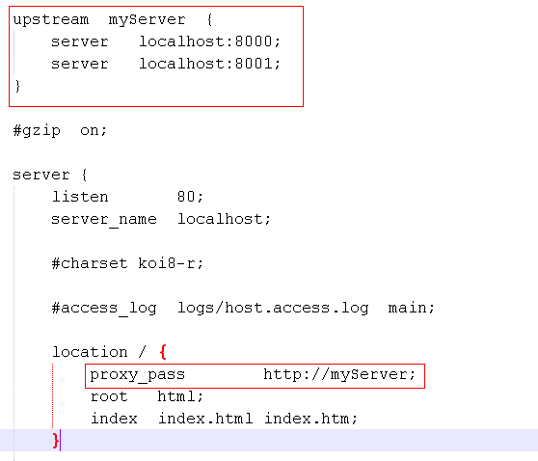
图24 Nginx代理配置
启动Nginx服务器，如图25红框所示。
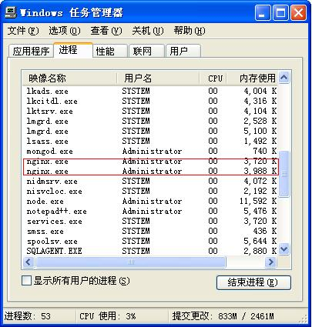
图25 nginx运行图

5.2 Web服务器集群
Web服务器如果以集群的方式运行，则服务会话session信息只能存在数据库中即status=false。下面分别启动localhost:8000和localhost:8001两个web服务：
1) 在命令行中输入：node server.js port=8000 debug=false status=false,运行结果如图26所示。
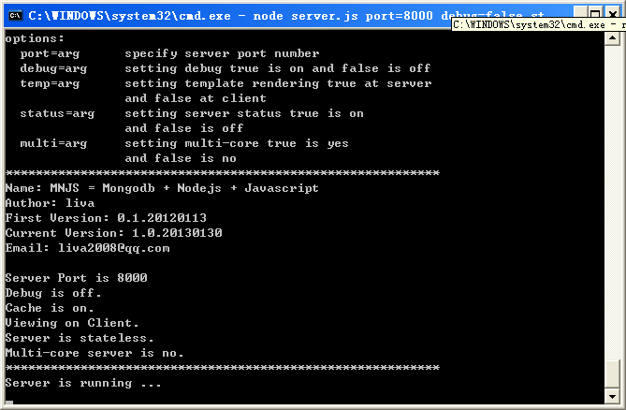
图26 8000服务器
2) 在命令行中输入：node server.js port=8001 debug=false status=false,运行结果如图27所示。
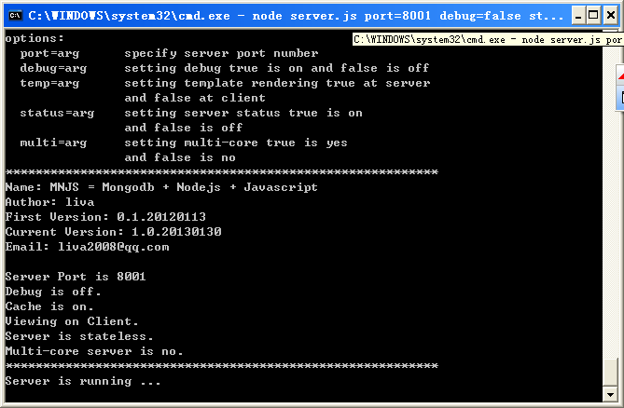
图27 8001服务器

5.3 数据库集群
Mongodb数据库集群由shard服务器节点、config服务器节点、路由器节点三部分组成，如图28所示。一个或多个分片shard，其中每个分片持有部分数据（自动管理）。读写操作自动路由到合适的分片上。每个分片是一个replica set。一个replica set是一台或多台服务器，每台机器持有相同数据的拷贝。在特定的时间点，一台机器是主节点而其他机器是从节点。如果主节点死掉了，其中一台从节点自动接管为主节点。所有的写操作和一致性读操作都进入主节点，而所有的最终一致性读操作分布到所有从节点上。多台配置服务器，其中每台配置服务器持有表明数据位于哪个分片的元数据的拷贝。一个或多个路由器，其中每个路由器都作为一个或多个客户端的服务器。客户端向路由器发起查询和更新，路由器询问配置服务器后将请求分发到合适的分片上。一个或多个客户端，其中每个客户端都是用户应用程序的一部分，它使用自身语言的mongo客户端驱动向路由器发起请求。mongod 是服务器端程序（数据或配置）。 mongos 是路由器程序。具体结构如图29所示。
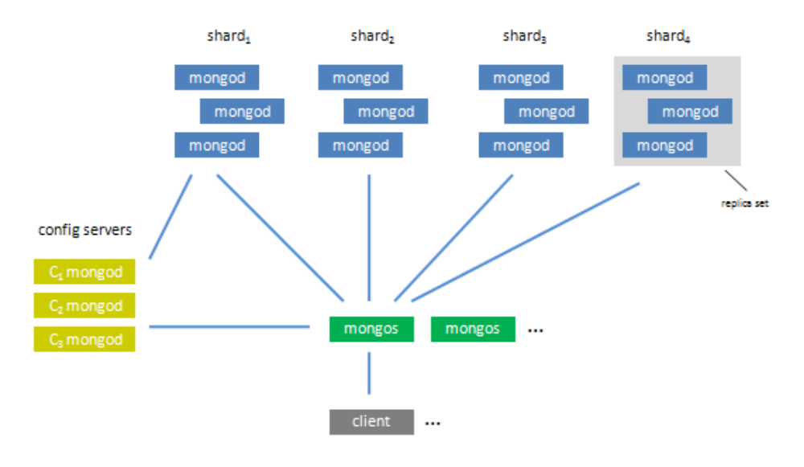
图28 Mongodb集群架构
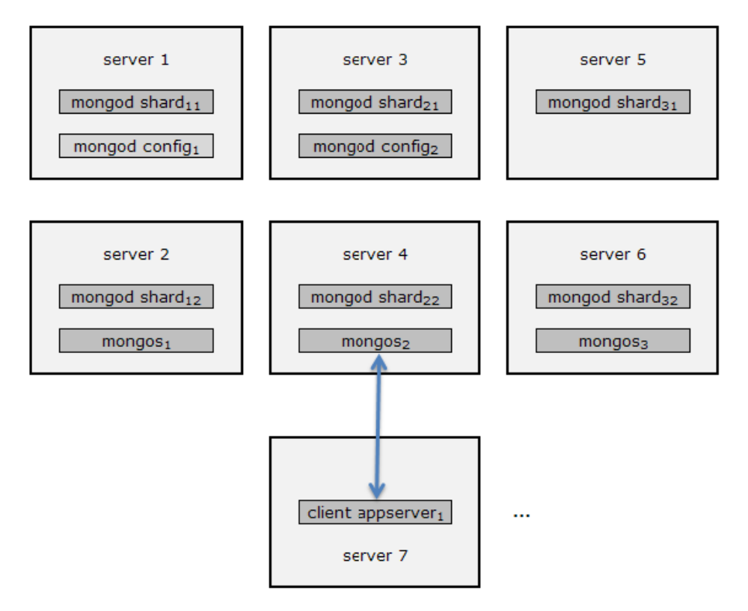
国29 集群实例结构图

采用主从结构配置(Master和Slave)或者采用Replica Set，官方建议采用Replica Set。

5.3.1 主从结构配置
配置结构如图30所示。
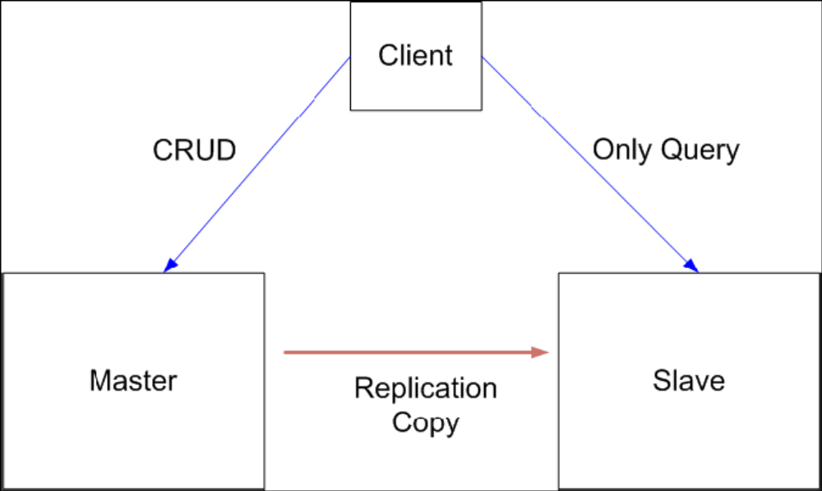
图30 主从结构配置
主服务器：localhost: 27000
从服务器：localhost: 27001
a) 在主服务器上执行如下代码，运行结果如图31所示：
.\bin\mongod --master --port 27000 --logpath .\data\log\log.txt --dbpath .\data\db\
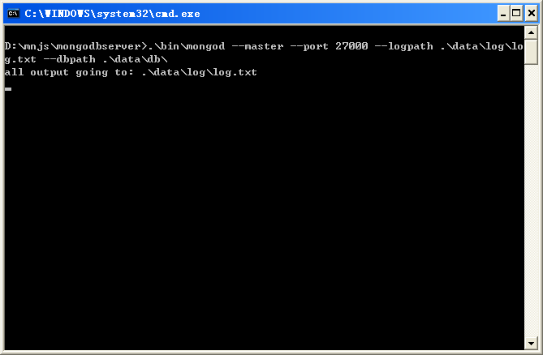
图31 主服务器
b) 在从服务器上执行如下代码，需要指定主服务器的地址为localhost:27000及同步时间为10秒，运行结果如图32所示:
.\bin\mongod --slave --port 27001 --source 127.0.01:27000 --slavedelay 10 --logpath .\slave\log\log.txt --dbpath .\slave\db\
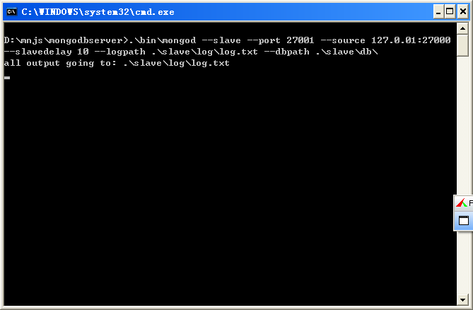
图32 从服务器
c) 用mongo命令登录到从服务器，再mongo环境中执行db.printSlaveReplicationInfo()，出现如图33所示信息表明安装成功。
mongo localhost:27001
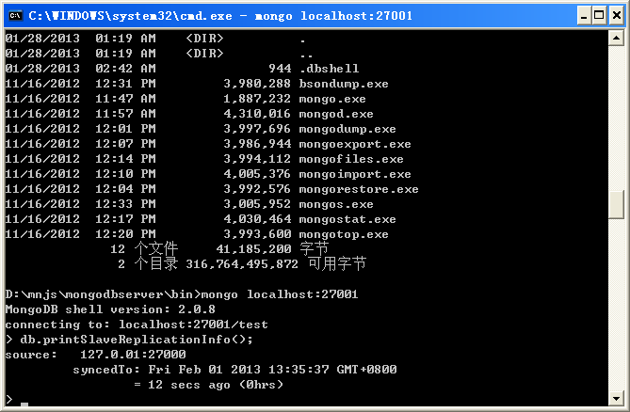
图33 主从结构测试

5.3.2 Replica Set 配置
三台机器的Replicat配置如图34所示，具体信息如表1所示。
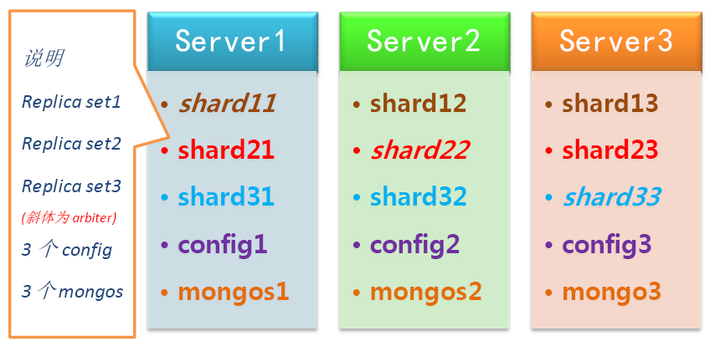
图34 Replica Set结构

表1 Replica Set具体配置
主机 | IP | Port
Server1 | 10.1.1.1 | mongod shard11:27017（arbiter）  mongod shard21:27017  mongod shard31:27017  mongod config1:20000  mongod mongos1:30000
Server2 | 10.1.1.2 | mongod shard12:27017  mongod shard22:27017（arbiter）  mongod shard32:27017  mongod config2:20000  mongod mongos2:30000
Server3 | 10.1.1.3 | mongod shard13:27017  mongod shard23:27017  mongod shard33:27017（arbiter）  mongod config3:20000  mongod mongo3:30000
注意：以下配置中mongd加--fork在linux下加，win下不用。还有config server只能是单数。
具体构建过程如下：
- 三台服务器mongod启动过程如下：
10.1.1.1:
#001 ./mongod --fork --shardsvr --port 27017 --replSet set1 --dbpath /data/shard11 --logpath /data/shard11/shard11.log --rest

#002 ./mongod --fork --shardsvr --port 27018 --replSet set2 --dbpath /data/shard21 --logpath /data/shard21/shard21.log --rest

#003 ./mongod --fork --shardsvr --port 27019 --replSet set3 --dbpath /data/shard31 --logpath /data/shard31/shard31.log --rest
10.1.1.2:
#001 ./mongod --fork --shardsvr --port 27017 --replSet set1 --dbpath /data/shard12 --logpath /data/shard12/shard12.log --rest

#002 ./mongod --fork --shardsvr --port 27018 --replSet set2 --dbpath /data/shard22 --logpath /data/shard22/shard22.log --rest

#003 ./mongod --fork --shardsvr --port 27019 --replSet set3 --dbpath /data/shard32 --logpath /data/shard32/shard32.log --rest
10.1.1.3:
#001 ./mongod --fork --shardsvr --port 27017 --replSet set1 --dbpath /data/shard13 --logpath /data/shard13/shard13.log --rest

#002 ./mongod --fork --shardsvr --port 27018 --replSet set2 --dbpath /data/shard23 --logpath /data/shard23/shard23.log --rest

#003 ./mongod --fork --shardsvr --port 27019 --replSet set3 --dbpath /data/shard33 --logpath /data/shard33/shard33.log --rest

- 初始化replica set，用mongo连接其中一个mongod，执行:
>mongo 10.1.1.2:27017
>config = {_id: 'set1', members: [
{_id: 0, host: '10.1.1.2:27017'},
{_id: 1, host: '10.1.1.3:27017'},
{_id: 2, host: '10.1.1.1:27017', arbiterOnly: true} ]}
>rs.initiate(config)
>rs.status()

>mongo 10.1.1.3:27018
>config = {_id: 'set2', members: [
{_id: 0, host: '10.1.1.3:27018'},
{_id: 1, host: '10.1.1.1:27018'},
{_id: 2, host: '10.1.1.2:27018', arbiterOnly: true} ]}
>rs.initiate(config)
>rs.status()

>mongo 10.1.1.1:27019
>config = {_id: 'set3', members: [
{_id: 0, host: '10.1.1.1:27019'},
{_id: 1, host: '10.1.1.2:27019'},
{_id: 2, host: '10.1.1.3:27019', arbiterOnly: true} ]}
>rs.initiate(config)
>rs.status()
注意：各个Server上的_id:2对应的Mongod，它们只负责在某个node down掉后，进行vote选举新的master，它们本身并不存储数据备份 。
- 配置3台Config Servers，分别在10.1.1.1,10.1.1.2,10.1.1.3分别执行：
./mongod --fork --configsvr --port 20000 --dbpath /data/config1 --logpath /data/config1/config1.log --rest

./mongod --fork --configsvr --port 20000 --dbpath /data/config2 --logpath /data/config2/config2.log --rest

./mongod --fork --configsvr --port 20000 --dbpath /data/config3 --logpath /data/config3/config3.log --rest
- 配置3台Route Server，分别在10.1.1.1,10.1.1.2,10.1.1.3分别执行：
./mongos --fork --port 30000 --chunkSize 1 --configdb "10.1.1.1:20000,10.1.1.2:20000,10.1.1.3:20000" --logpath /data/mongos1/mongos1.log

./mongos --fork --port 30000 --chunkSize 1 --configdb "10.1.1.1:20000,10.1.1.2:20000,10.1.1.3:20000" --logpath /data/mongos2/mongos2.log

./mongos --fork --port 30000 --chunkSize 1 --configdb "10.1.1.1:20000,10.1.1.2:20000,10.1.1.3:20000" --logpath /data/mongos3/mongos3.log
chunkSize参数用来设置chunk块的大小，这里为了测试，设置成1M。
- Configuring the Shard Cluster，连接到mongos进程，并切换到admin数据库做以下配置：
10.1.1.1(另两个mongos不需要再做如此配置)
>mongo 10.1.1.1:30000 >use admin
>db.runCommand({addshard:'set1/10.1.1.2:27017,10.1.1.3:27017'})
>db.runCommand({addshard:'set2/10.1.1.1:27018,10.1.1.3:27018'})
>db.runCommand({addshard:'set3/10.1.1.1:27019,10.1.1.2:27019'})
>db.runCommand({enablesharding:'test'}) >db.runCommand({listshards:1})
>printShardingStatus()
>db.runCommand({shardcollection:'test.test', key:{_id:1}, unique : true})
6）测试，连接到mongos：
>for(var i=1;i<=2011;i++)
db.test.save({id:i,value1:"1234567890",value2:"1234567890",value3:"1234567890",value4:"1234567890"});
然后，进入mongo的命令行，可以在3组的shard中分别查看count值，会发现collection记录被平均的分布到了3组shard server上了。

